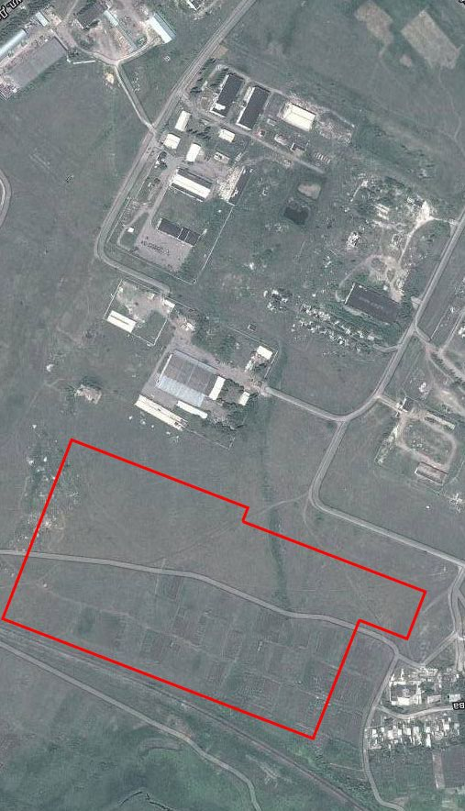
Площадка № 2: площадью 18 га. расположена в промышленной зоне г. Бутурлиновка, под строительство. Наличие объектов инженерной инфраструктуры: линия электропередач 04-10 кВ на расстоянии 650 м. от границы участка по ул. Совхозная, дорога с твердым покрытием и железнодорожные пути проходят по границе участка, газопровод высокого давления на расстоянии 800 м. Площадка характеризуется благоприятным перспективным развитием в плане инженерно-транспортной инфраструктуры.
В случае увеличения мощности требуется строительство новой подстанции.

